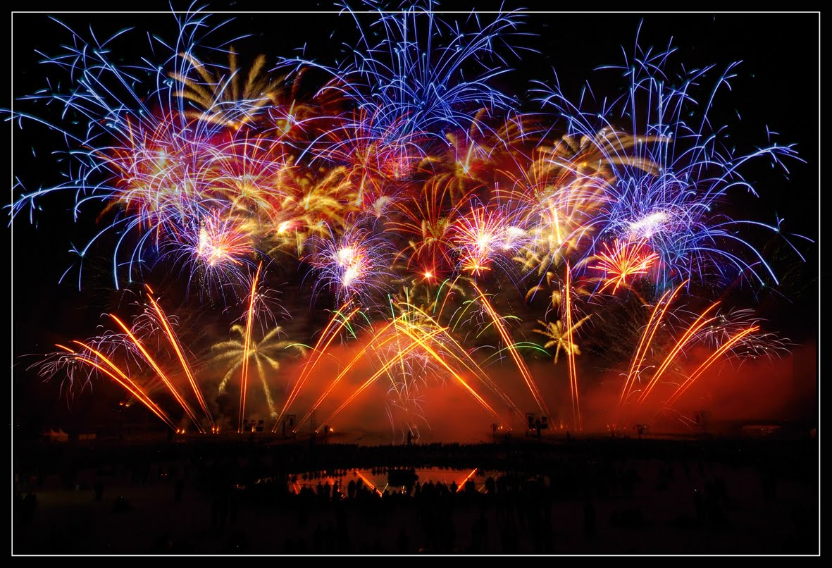
TP : des flammes colorées
Le principe des feux d’artifice est connu des chinois dès le VIIIème siècle : il repose sur la combustion pyrotechnique, dérivée de la poudre noire. Marco Polo, grand explorateur italien, rapportera la poudre noire en Europe au XIIIème siècle suite à un long voyage en Chine. Elle sera, dans un premier temps, utilisée pour fabriquer des armes, mais devient très vite un outil de divertissement.
- Mise en œuvre expérimentale
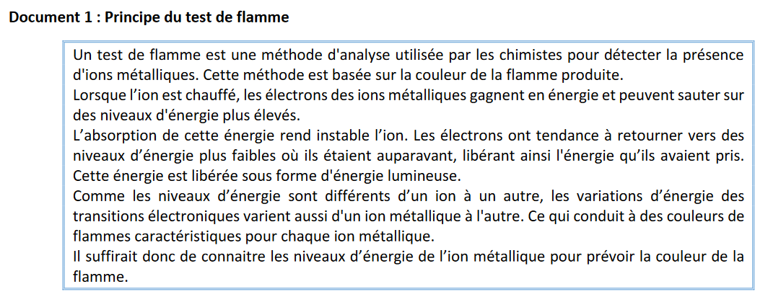
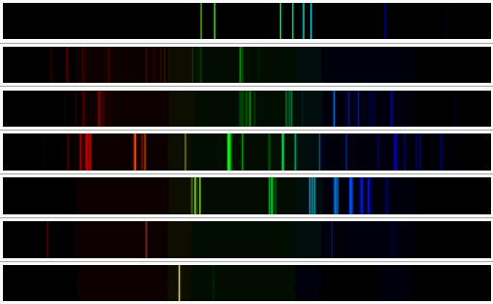
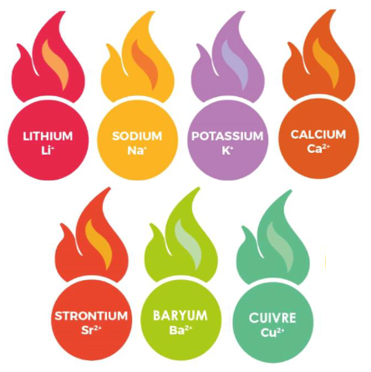
- Vous disposez de plusieurs échantillons d’ions métalliques en solution dans l’éthanol. Toutefois, les étiquettes des flacons ont été effacés.
Au-dessus de la flamme du bec Bunsen (la plus bleue possible), faire passer tour à tour les tiges en bois imbibées des solutions de sels, en approchant la tige sur le bord de la flamme. Observer les différentes couleurs et consigner vos observations dans un tableau.

Flacon N° | Couleur de la flamme | Elément chimique | N° du spectre

- De quoi dépend la couleur des flammes perçues par l’œil ?

- Explication du phénomène avec les exemples lithium et sodium
Document 3 : Spectres de raies d’émission.
Spectre A :
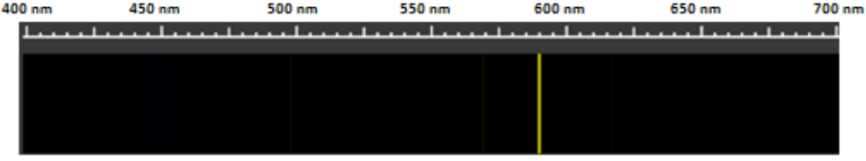
Spectre B :
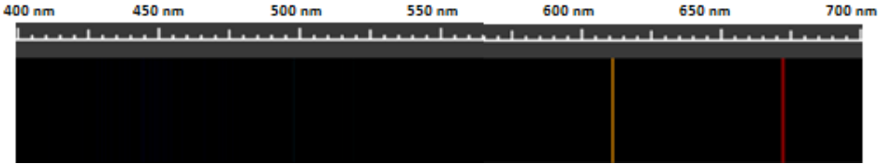
Document 4 : Diagramme de niveaux d’énergie
Sodium
Lithium
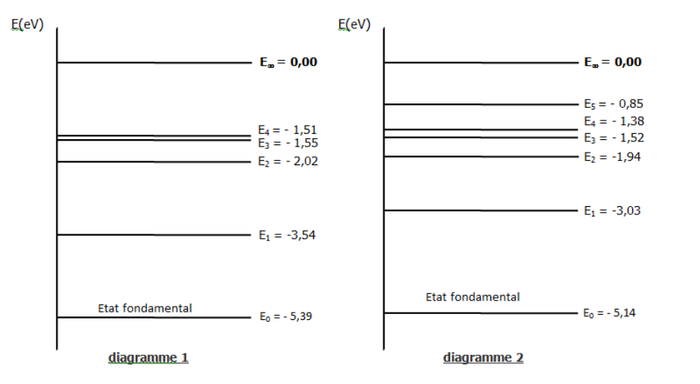
Document 5 : Transitions électroniques et quantification de l’énergie
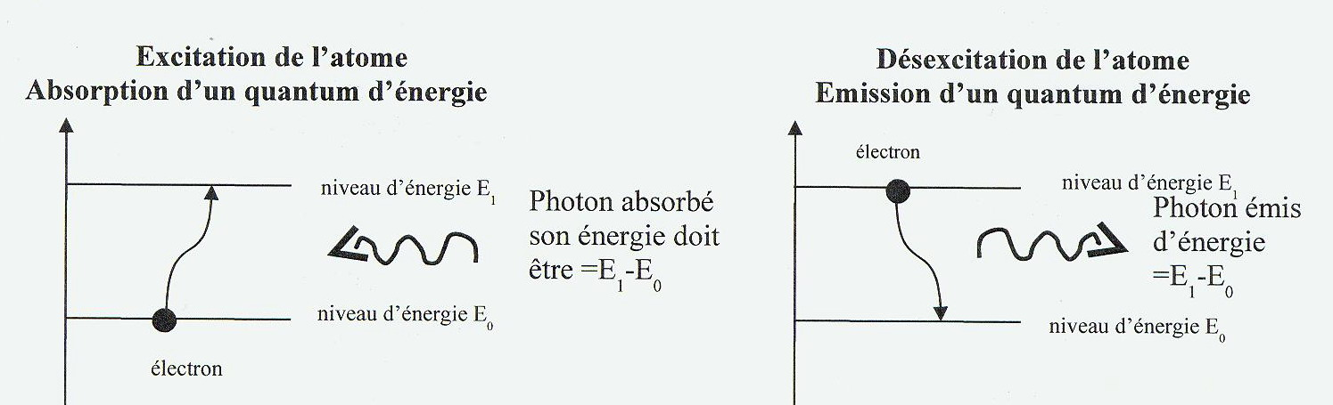
Les électrons dans un atome ne peuvent occuper que certains niveaux d’énergies spécifiques à cet atome. En conséquence, lorsqu’il est excité (= apport d’énergie), un atome voit un de ses électrons passer d’un niveau d’énergie faible à un niveau d’énergie plus élevé pas nécessairement consécutif. On parle de transition. Cette transition ne peut être provoquée que par absorption d’une quantité d’énergie correspondant exactement à la différence d’énergie entre les deux niveaux d’énergie concernés par la transition.
Un atome excité se désexcite rapidement en émettant une radiation dont l’énergie correspond là encore à la différence d’énergie entre les deux niveaux concernés.
Il en résulte qu’un atome ne peut absorber que des radiations qu’il est capable d’émettre.
Ces quanta (« paquets ») d’énergies absorbées ou émis par un atome sont appelés photons. Les photons confèrent à la lumière et donc aux radiations électromagnétiques une nature corpusculaire. L’énergie d’un photon dépend de la fréquence de la radiation considérée et s’exprime par :
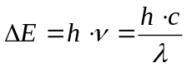
Document 6 : Données et unités
E : énergie du photon | υ: fréquence de la radiation | h : constante de Planck | λ: longueur d’onde de la radiation | c: célérité de la lumière | eV : electron-volt
(J) joule | Hz | 6,63.10⁻³⁴ J.s | m | 3,0.10⁸ m.s⁻¹ | 1eV=1,6.10⁻¹⁹ J

- Déterminer quel spectre A ou B correspond au lithium et au sodium. Vous ferez les calculs nécessaires et détaillerez votre raisonnement.

- Expliquez en quelques lignes le principe des feux d’artifice.

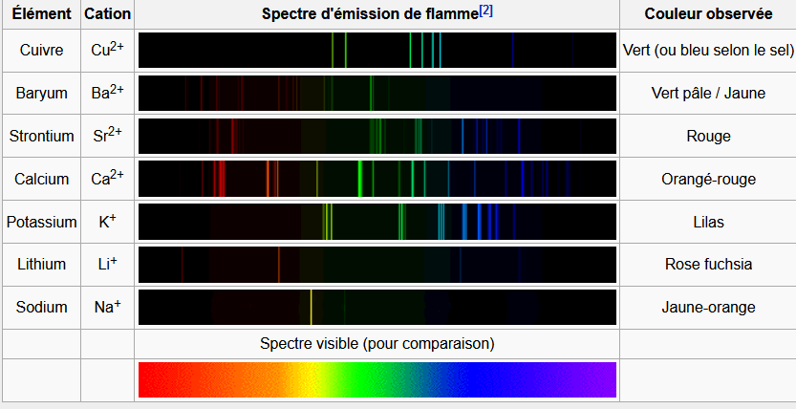

Les couleurs des feux d’artifice sont obtenues grâce à l’ajout de différents sels métalliques à la poudre noire utilisée pour les explosions. Voici comment cela fonctionne :
- Combustion de la poudre noire : La poudre noire brûle et fournit l’énergie nécessaire pour exciter les atomes des sels métalliques.
- Excitation des atomes : L’énergie de la combustion excite les électrons des atomes des sels métalliques, les faisant passer à un niveau d’énergie supérieur.
- Émission de lumière : Lorsque les électrons reviennent à leur niveau d’énergie initial, ils émettent de la lumière. La couleur de cette lumière dépend du métal utilisé, car chaque métal a une différence d’énergie spécifique entre ses niveaux électroniques.

